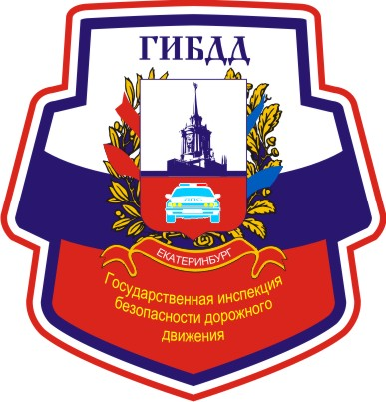
Уважаемые участники дорожного движения!
За 10 месяцев 2020 года
на территории Октябрьского района
г. Екатеринбурга

Зарегистрировано 110 ДТП с пострадавшими (2019г. – 103, +0,8%), в которых 144 человек получили травмы различной степени тяжести (2019г. – 138, +2,6%), 12 человек погибли (2019г. -11).
За 10 месяцев 2020 года на территории Октябрьского района г. Екатеринбурга с участием детей до 16 лет зарегистрировано 16 ДТП (АППГ – 13 ДТП +23,1%), в которых 21 несовершеннолетний получил травмы различной степени тяжести (АППГ – 14 ранено +50%), погибли – 0 (АППГ – 0).
В сравнении с аналогичным периодом прошлого года количество дорожно-транспортных происшествий с участием детей отмечается рост количества ДТП с участием детей на +23,1%, раненых на + 50%.
За 10 месяцев 2020 года на территории Октябрьского района г. Екатеринбурга с участием детей до 18 лет зарегистрировано 25 ДТП (2019г. – 16ДТП+56,2%), в которых 31 несовершеннолетний получил травмы различной степени тяжести (2019г. – 17 ранено +82,2%), 1 погиб (2019г. – 0).

Уважаемые родители!

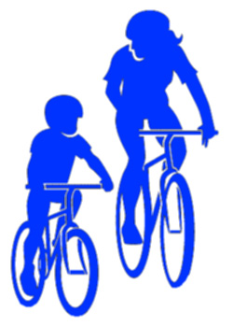
Разьясняйте своим детям Правила безопасного поведения на дороге. Ежедневно напоминайте о необходимости быть внимательными вблизи проезжей части, научите подростков концентрировать свое внимание на возможные опасности, расскажите сыну и дочке о том. Какими последствиями чревато использоване во время перехода дороги наушников и гадажетов, отвелекающих внимание, регулярно отрабатывайте с ребенком безопасные маршруты движения. Будьте внимательнее и терпеливее на дорогах, соблюдайте ПДД сами и не оставайтесь равнодушними, если видете, что нарушают дети. С раннего возраста приучайте детей соблюдать ПДД РФ. И не забывайте, что личный пример – самая доходчивая форма обучения.

